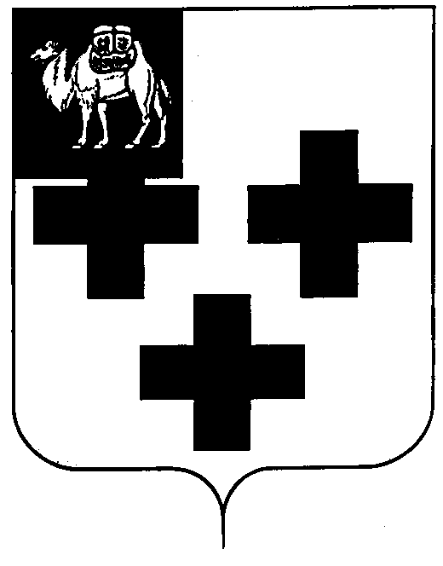

Собрание депутатов города Троицка
Челябинской области

Четвертый созыв
Шестьдесят пятое заседание

Р Е Ш Е Н И Е

от 24.04.2014г. № 75
г. Троицк

Об установке мемориальной
доски В.И. Медведеву

В целях увековечивания памяти уроженца города Троицка, известного снайпера Великой Отечественной войны, Героя Советского Союза – Медведева Виктора Ивановича, учитывая ходатайства Федерального государственного казенного учреждения «7 отряд федеральной противопожарной службы по Челябинской области», руководствуясь Уставом города Троицка,

Собрание депутатов города Троицка РЕШАЕТ:

- Установить мемориальную доску Медведеву Виктору Ивановичу, известному снайперу Великой Отечественной войны, Герою Советского Союза, на здании пожарного депо 31 пожарной части Федерального государственного казенного учреждения «7 отряд федеральной противопожарной службы по Челябинской области» по адресу: г. Троицк, ул. Денисова, 3а.
- Утвердить текст на мемориальной доске В.И. Медведеву (приложение).
- Контроль за исполнением настоящего решения поручить постоянной комиссии по местному самоуправлению, вопросам правопорядка и связям с общественностью (А.Б. Кокорев).

Заместитель председателя
Собрания депутатов города Троицка А.Б. Кокорев

Приложение
к решению Собрания
депутатов города Троицка
от 24.04.2014г. №75

Текст
на мемориальной доске Виктору Ивановичу Медведеву

Медведев Виктор Иванович
12.04.1922г. – 26.08.1968г.
Герой Советского Союза
Участник Великой Отечественной Войны
Водитель 2-го класса пожарной охраны г. Троицка

